Análisis predictivo de diabetes mellitus mediante regresión logística
Lucía García
2026-06-25
Table of Contents
Carga de librerías y datos 2
Análisis exploratorio y diagnóstico de integridad 3
Tabla resumen de variables 3
Distribución de la variable respuesta 5
Imputación de valores perdidos con MICE 6
Verificación post-imputación 7
Análisis descriptivo por grupo 8
Histogramas por diagnóstico 8
Boxplots por diagnóstico 9
Análisis de correlación 9
Comparación de variables entre grupos (Sanos vs Diabéticos) 11
Regresión logística 12
Modelo completo 12
Odds Ratios e intervalos de confianza 13
Selección del modelo óptimo (stepwise AIC) 14
Gráfico de probabilidades predichas 15
Visualización de Odds Ratios 19
Nomograma 20
Evaluación del modelo 21
Multicolinealidad (VIF) 21
Bondad de ajuste: Test de Hosmer-Lemeshow 22
Curva ROC y AUC 22
Punto de corte óptimo (Youden) 23
Matriz de confusión 23
Comparativa de modelos 25
Árbol de decisión CART 25
importancia de las variables 26
Matriz de confusión y métricas de rendimiento 26
Validación cruzada para regresión logística y CART 28

Carga de librerías y datos
library(tidyverse)
library(gt)
library(mice)
library(corrplot)
library(car)
library(pROC)
library(caret)
library(ResourceSelection)
library(readxl)
library(ggeffects)
library(rms)
library(rpart)
library(rpart.plot)
library(dplyr)
diabetes <- read.csv("diabetes.csv")
diabetes <- diabetes %>%
mutate(across(everything(), ~as.numeric(as.character(.))))
datos <- diabetes
str(datos)
## 'data.frame': 768 obs. of 9 variables:
## $ Pregnancies : num 6 1 8 1 0 5 3 10 2 8 ...
## $ Glucose : num 148 85 183 89 137 116 78 115 197 125 ...
## $ BloodPressure : num 72 66 64 66 40 74 50 0 70 96 ...
## $ SkinThickness : num 35 29 0 23 35 0 32 0 45 0 ...
## $ Insulin : num 0 0 0 94 168 0 88 0 543 0 ...
## $ BMI : num 33.6 26.6 23.3 28.1 43.1 25.6 31 35.3 30.5 0 ...
## $ DiabetesPedigreeFunction: num 0.627 0.351 0.672 0.167 2.288 ...
## $ Age : num 50 31 32 21 33 30 26 29 53 54 ...
## $ Outcome : num 1 0 1 0 1 0 1 0 1 1 ...
dim(datos)
## [1] 768 9
El conjunto de datos contiene 768 observaciones y 9 variables.

Análisis exploratorio y diagnóstico de integridad

Tabla resumen de variables
tabla_automatizada <- function(df_entrada, excluir_outcome = FALSE) {
df_limpio <- df_entrada %>%
mutate(across(everything(), ~as.character(.)),
across(everything(), ~gsub(",", ".", .)),
across(everything(), as.numeric))
vars_criticas <- c("Glucose", "BloodPressure", "SkinThickness", "Insulin", "BMI")
# Si se pide excluir Outcome, lo eliminamos del resumen
cols_resumen <- if (excluir_outcome) {
names(df_limpio)[names(df_limpio) != "Outcome"]
} else {
names(df_limpio)
}
resumen_vars <- map_df(cols_resumen, function(col_name) {
x <- df_limpio[[col_name]]
if (col_name %in% vars_criticas) {
n_perdidos <- sum(x == 0 | is.na(x), na.rm = TRUE)
x_calc <- x[x != 0 & !is.na(x)]
} else {
n_perdidos <- sum(is.na(x))
x_calc <- x[!is.na(x)]
}
# Shapiro-Wilk solo funciona con 3-5000 observaciones
p_v <- if (length(x_calc) >= 3 & length(x_calc) <= 5000) {
shapiro.test(x_calc)$p.value
} else {
NA
}
tibble(
Variable = col_name,
N_validos = length(x_calc),
`Perdidos (n)` = n_perdidos,
`% Perdidos` = round((n_perdidos / nrow(df_limpio)) * 100, 1),
Media = round(mean(x_calc, na.rm = TRUE), 2),
DE = round(sd(x_calc, na.rm = TRUE), 2),
Mediana = round(median(x_calc, na.rm = TRUE), 2),
Min = round(min(x_calc, na.rm = TRUE), 2),
Max = round(max(x_calc, na.rm = TRUE), 2),
`p-valor Norm.` = if (!is.na(p_v)) round(p_v, 4) else NA,
`Distribución` = if (!is.na(p_v) && p_v > 0.05) "Normal" else "No Normal"
)
})
# Cálculo de sujetos completos
df_con_nas <- df_limpio %>%
mutate(across(any_of(vars_criticas), ~na_if(., 0)))
n_total <- nrow(df_limpio)
n_completos <- sum(complete.cases(df_con_nas))
n_con_perdidos <- n_total - n_completos
porcentaje_completos <- round((n_completos / n_total) * 100, 1)
resumen_vars %>%
gt() %>%
tab_header(
title = md("**Informe descriptivo de los datos**"),
subtitle = "Resumen de variables y diagnóstico de integridad"
) %>%
tab_source_note(
source_note = md(paste0(
"**Sujetos sin datos faltantes:** ", n_completos, " (", porcentaje_completos, "%)<br>",
"**Sujetos con al menos un valor perdido:** ", n_con_perdidos, " (", 100 - porcentaje_completos, "%)<br>",
"*Nota: Se consideran valores perdidos los ceros en Glucose, BloodPressure, SkinThickness, Insulin y BMI.*"
))
) %>%
tab_style(
style = cell_text(color = "red", weight = "bold"),
locations = cells_body(columns = `% Perdidos`, rows = `% Perdidos` > 20)
)
}
tabla_automatizada(datos)
Table 1: Informe descriptivo de los datos
Resumen de variables y diagnóstico de integridad
Variable | N_validos | Perdidos (n) | % Perdidos | Media | DE | Mediana | Min | Max | p-valor Norm. | Distribución
Pregnancies | 768 | 0 | 0.0 | 3.85 | 3.37 | 3.00 | 0.00 | 17.00 | 0e+00 | No Normal
Glucose | 763 | 5 | 0.7 | 121.69 | 30.54 | 117.00 | 44.00 | 199.00 | 0e+00 | No Normal
BloodPressure | 733 | 35 | 4.6 | 72.41 | 12.38 | 72.00 | 24.00 | 122.00 | 1e-04 | No Normal
SkinThickness | 541 | 227 | 29.6 | 29.15 | 10.48 | 29.00 | 7.00 | 99.00 | 0e+00 | No Normal
Insulin | 394 | 374 | 48.7 | 155.55 | 118.78 | 125.00 | 14.00 | 846.00 | 0e+00 | No Normal
BMI | 757 | 11 | 1.4 | 32.46 | 6.92 | 32.30 | 18.20 | 67.10 | 0e+00 | No Normal
DiabetesPedigreeFunction | 768 | 0 | 0.0 | 0.47 | 0.33 | 0.37 | 0.08 | 2.42 | 0e+00 | No Normal
Age | 768 | 0 | 0.0 | 33.24 | 11.76 | 29.00 | 21.00 | 81.00 | 0e+00 | No Normal
Outcome | 768 | 0 | 0.0 | 0.35 | 0.48 | 0.00 | 0.00 | 1.00 | 0e+00 | No Normal
Sujetos sin datos faltantes: 392 (51%)
Sujetos con al menos un valor perdido: 376 (49%)
Nota: Se consideran valores perdidos los ceros en Glucose, BloodPressure, SkinThickness, Insulin y BMI.

Distribución de la variable respuesta
tabla_outcome <- datos %>%
mutate(Diagnóstico = ifelse(Outcome == 1, "Diabético", "Sano")) %>%
count(Diagnóstico) %>%
mutate(Porcentaje = round(n / sum(n) * 100, 1))
tabla_outcome %>%
gt() %>%
tab_header(title = md("**Distribución de la variable respuesta (Outcome)**"))
Table 2: Distribución de la variable respuesta (Outcome)
Diagnóstico | n | Porcentaje
Diabético | 268 | 34.9
Sano | 500 | 65.1
ggplot(datos, aes(x = factor(Outcome, labels = c("Sano", "Diabético")),
fill = factor(Outcome))) +
geom_bar(width = 0.6) +
scale_fill_manual(values = c("0" = "#4CAF50", "1" = "#F44336"),
labels = c("Sano", "Diabético")) +
labs(x = "Diagnóstico", y = "Frecuencia",
title = "Distribución de casos según diagnóstico") +
theme_minimal() +
theme(legend.position = "none")
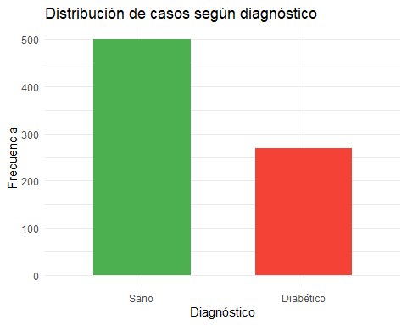

Imputación de valores perdidos con MICE
# Preparación: convertir ceros a NA en variables donde 0 no tiene sentido clínico
datos_pre_mice <- datos %>%
mutate(
DiabetesPedigreeFunction = ifelse(DiabetesPedigreeFunction > 10,
DiabetesPedigreeFunction / 1000,
DiabetesPedigreeFunction),
BMI = ifelse(BMI > 100, BMI / 10, BMI),
across(c("Glucose", "BloodPressure", "SkinThickness", "Insulin", "BMI"),
~na_if(., 0))
)
# Imputación múltiple con Predictive Mean Matching (m = 5 imputaciones)
set.seed(123)
imputacion_objeto <- mice(datos_pre_mice, m = 5, method = "pmm", printFlag = FALSE)
# Obtener datos completos (primer dataset imputado)
datos_finales <- complete(imputacion_objeto)
# Restaurar Outcome original (MICE no debe modificar la variable respuesta)
datos_finales$Outcome <- datos$Outcome

Verificación post-imputación
# Tabla resumen tras imputación (sin la variable Outcome)
tabla_automatizada(datos_finales, excluir_outcome = TRUE)
Table 3: Informe descriptivo de los datos
Resumen de variables y diagnóstico de integridad
Variable | N_validos | Perdidos (n) | % Perdidos | Media | DE | Mediana | Min | Max | p-valor Norm. | Distribución
Pregnancies | 768 | 0 | 0 | 3.85 | 3.37 | 3.00 | 0.00 | 17.00 | 0e+00 | No Normal
Glucose | 768 | 0 | 0 | 121.62 | 30.60 | 117.00 | 44.00 | 199.00 | 0e+00 | No Normal
BloodPressure | 768 | 0 | 0 | 72.30 | 12.35 | 72.00 | 24.00 | 122.00 | 1e-04 | No Normal
SkinThickness | 768 | 0 | 0 | 28.74 | 10.44 | 29.00 | 7.00 | 99.00 | 0e+00 | No Normal
Insulin | 768 | 0 | 0 | 146.64 | 112.18 | 115.00 | 14.00 | 846.00 | 0e+00 | No Normal
BMI | 768 | 0 | 0 | 32.41 | 6.92 | 32.15 | 18.20 | 67.10 | 0e+00 | No Normal
DiabetesPedigreeFunction | 768 | 0 | 0 | 0.47 | 0.33 | 0.37 | 0.08 | 2.42 | 0e+00 | No Normal
Age | 768 | 0 | 0 | 33.24 | 11.76 | 29.00 | 21.00 | 81.00 | 0e+00 | No Normal
Sujetos sin datos faltantes: 768 (100%)
Sujetos con al menos un valor perdido: 0 (0%)
Nota: Se consideran valores perdidos los ceros en Glucose, BloodPressure, SkinThickness, Insulin y BMI.
# Crear variable Diagnóstico como factor para los análisis
datos_analisis <- datos_finales %>%
mutate(Diagnostico = factor(ifelse(Outcome == 1, "Diabético", "Sano"),
levels = c("Sano", "Diabético")))

Análisis descriptivo por grupo

Histogramas por diagnóstico
variables_numericas <- c("Pregnancies", "Glucose", "BloodPressure", "SkinThickness",
"Insulin", "BMI", "DiabetesPedigreeFunction", "Age")
datos_long <- datos_analisis %>%
select(all_of(variables_numericas), Diagnostico) %>%
pivot_longer(cols = all_of(variables_numericas),
names_to = "Variable", values_to = "Valor")
ggplot(datos_long, aes(x = Valor, fill = Diagnostico)) +
geom_histogram(alpha = 0.6, position = "identity", bins = 30) +
facet_wrap(~Variable, scales = "free", ncol = 3) +
scale_fill_manual(values = c("Sano" = "#4CAF50", "Diabético" = "#F44336")) +
labs(title = "Distribución de variables según diagnóstico",
x = "Valor", y = "Frecuencia", fill = "Diagnóstico") +
theme_minimal()
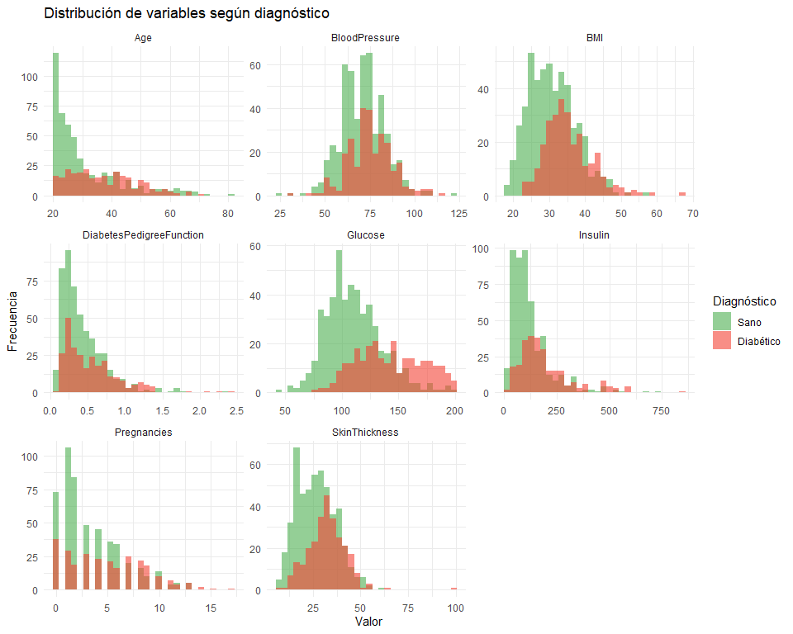

Boxplots por diagnóstico
datos_long %>%
# Filtramos para quedarnos solo con tus 4 variables de interés
filter(Variable %in% c("Glucose", "DiabetesPedigreeFunction", "BMI", "Pregnancies")) %>%
# A partir de aquí, tu código sigue igual
ggplot(aes(x = Diagnostico, y = Valor, fill = Diagnostico)) +
geom_boxplot(alpha = 0.7, outlier.alpha = 0.3) +
facet_wrap(~Variable, scales = "free_y", ncol = 2) + # He cambiado a 2 columnas para que quede más simétrico al ser 4 gráficos
scale_fill_manual(values = c("Sano" = "#4CAF50", "Diabético" = "#F44336")) +
labs(title = "Comparación de variables clave por diagnóstico",
x = "", y = "Valor", fill = "Diagnóstico") +
theme_minimal()
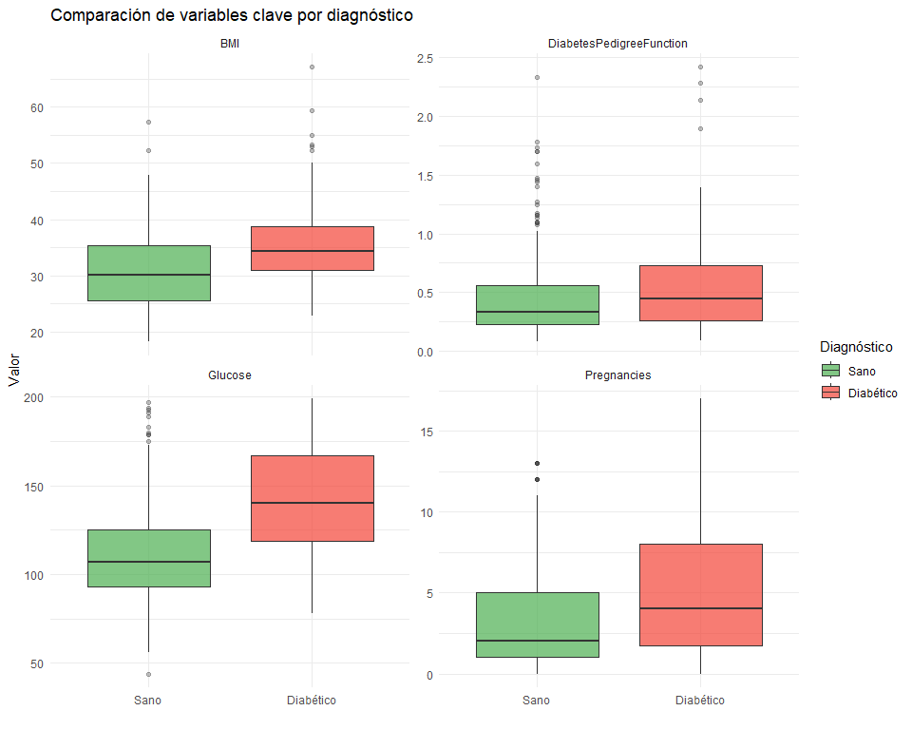

Análisis de correlación
# Matriz de correlación de Spearman (adecuada para distribuciones no normales)
mat_cor <- cor(datos_finales, method = "spearman")
corrplot(mat_cor,
method = "color",
type = "upper",
order = "hclust",
addCoef.col = "black",
number.cex = 0.7,
tl.col = "black",
tl.cex = 0.8,
title = "Matriz de correlación de Spearman",
mar = c(0, 0, 2, 0))
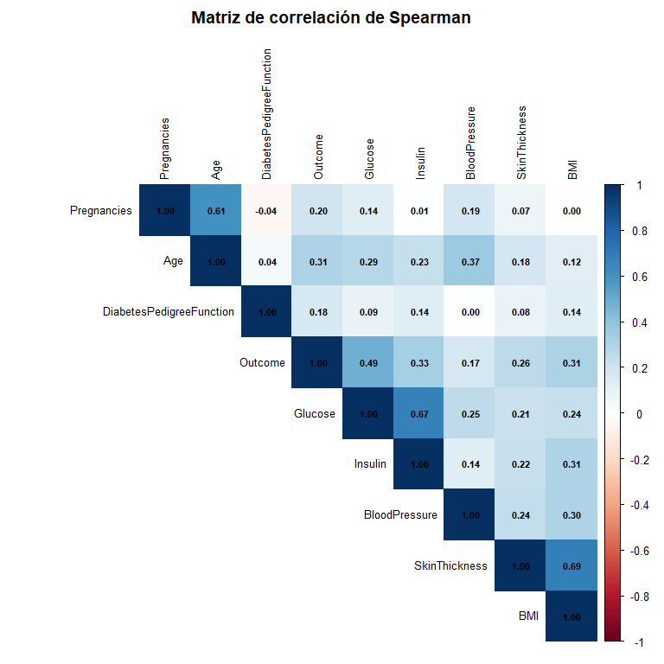

Comparación de variables entre grupos (Sanos vs Diabéticos)
tabla_comparacion <- function(df) {
variables <- names(df)[!names(df) %in% c("Outcome", "Diagnostico")]
map_df(variables, function(var_name) {
col_data <- as.numeric(df[[var_name]])
sanos <- col_data[df$Diagnostico == "Sano"]
diabeticos <- col_data[df$Diagnostico == "Diabético"]
# Shapiro-Wilk por grupo (se usa el grupo más pequeño)
n_min <- min(length(sanos), length(diabeticos))
p_norm_sanos <- shapiro.test(sanos)$p.value
p_norm_diab <- shapiro.test(diabeticos)$p.value
es_normal <- p_norm_sanos > 0.05 & p_norm_diab > 0.05
# Selección del test apropiado
if (es_normal) {
test_res <- t.test(sanos, diabeticos)
metodo <- "t-Student"
} else {
test_res <- wilcox.test(sanos, diabeticos)
metodo <- "Wilcoxon"
}
tibble(
Variable = var_name,
`Media Sanos` = round(mean(sanos), 2),
`DE Sanos` = round(sd(sanos), 2),
`Media Diabéticos` = round(mean(diabeticos), 2),
`DE Diabéticos` = round(sd(diabeticos), 2),
`Prueba` = metodo,
`p-valor` = round(test_res$p.value, 4),
Significancia = case_when(
test_res$p.value < 0.001 ~ "***",
test_res$p.value < 0.01 ~ "**",
test_res$p.value < 0.05 ~ "*",
TRUE ~ "n.s."
)
)
}) %>%
gt() %>%
tab_header(
title = md("**Comparación de variables clínicas entre Sanos y Diabéticos**"),
subtitle = "Test paramétrico o no paramétrico según distribución"
) %>%
cols_align(align = "center") %>%
tab_style(
style = cell_text(weight = "bold", color = "blue"),
locations = cells_body(columns = Significancia, rows = `p-valor` < 0.05)
) %>%
tab_source_note(
source_note = md("*Significancia: *** p<0.001, ** p<0.01, * p<0.05, n.s. no significativo*")
)
}
tabla_comparacion(datos_analisis)
Table 4: Comparación de variables clínicas entre Sanos y Diabéticos
Test paramétrico o no paramétrico según distribución
Variable | Media Sanos | DE Sanos | Media Diabéticos | DE Diabéticos | Prueba | p-valor | Significancia
Pregnancies | 3.30 | 3.02 | 4.87 | 3.74 | Wilcoxon | 0 | ***
Glucose | 110.48 | 24.79 | 142.40 | 29.58 | Wilcoxon | 0 | ***
BloodPressure | 70.79 | 12.06 | 75.13 | 12.42 | Wilcoxon | 0 | ***
SkinThickness | 26.76 | 10.06 | 32.43 | 10.15 | Wilcoxon | 0 | ***
Insulin | 123.10 | 95.60 | 190.56 | 126.86 | Wilcoxon | 0 | ***
BMI | 30.81 | 6.54 | 35.40 | 6.60 | Wilcoxon | 0 | ***
DiabetesPedigreeFunction | 0.43 | 0.30 | 0.55 | 0.37 | Wilcoxon | 0 | ***
Age | 31.19 | 11.67 | 37.07 | 10.97 | Wilcoxon | 0 | ***
Significancia: *** p<0.001, ** p<0.01, * p<0.05, n.s. no significativo

Regresión logística

Modelo completo
# Variable respuesta como factor
datos_modelo <- datos_finales %>%
mutate(Outcome = factor(Outcome, levels = c(0, 1), labels = c("Sano", "Diabético")))
# Modelo de regresión logística con todas las variables
modelo_completo <- glm(Outcome ~ Pregnancies + Glucose + BloodPressure + SkinThickness +
Insulin + BMI + DiabetesPedigreeFunction + Age,
data = datos_modelo, family = binomial(link = "logit"))
summary(modelo_completo)
##
## Call:
## glm(formula = Outcome ~ Pregnancies + Glucose + BloodPressure +
## SkinThickness + Insulin + BMI + DiabetesPedigreeFunction +
## Age, family = binomial(link = "logit"), data = datos_modelo)
##
## Coefficients:
## Estimate Std. Error z value Pr(>|z|)
## (Intercept) -9.2969731 0.8349162 -11.135 < 2e-16 ***
## Pregnancies 0.1174190 0.0327471 3.586 0.000336 ***
## Glucose 0.0394651 0.0042294 9.331 < 2e-16 ***
## BloodPressure -0.0102330 0.0084218 -1.215 0.224344
## SkinThickness 0.0075959 0.0121733 0.624 0.532642
## Insulin -0.0013553 0.0009946 -1.363 0.172987
## BMI 0.0917765 0.0197074 4.657 3.21e-06 ***
## DiabetesPedigreeFunction 0.8822275 0.2974376 2.966 0.003016 **
## Age 0.0152184 0.0096934 1.570 0.116422
## ---
## Signif. codes: 0 '***' 0.001 '**' 0.01 '*' 0.05 '.' 0.1 ' ' 1
##
## (Dispersion parameter for binomial family taken to be 1)
##
## Null deviance: 993.48 on 767 degrees of freedom
## Residual deviance: 707.74 on 759 degrees of freedom
## AIC: 725.74
##
## Number of Fisher Scoring iterations: 5

Odds Ratios e intervalos de confianza
# Calcular OR e IC 95%
or_tabla <- data.frame(
Variable = names(coef(modelo_completo))[-1],
Coeficiente = round(coef(modelo_completo)[-1], 4),
OR = round(exp(coef(modelo_completo)[-1]), 4),
IC_inf = round(exp(confint(modelo_completo))[-1, 1], 4),
IC_sup = round(exp(confint(modelo_completo))[-1, 2], 4),
p_valor = round(summary(modelo_completo)$coefficients[-1, 4], 4)
)
or_tabla$Significativa <- ifelse(or_tabla$p_valor < 0.05, "Sí", "No")
or_tabla %>%
gt() %>%
tab_header(
title = md("**Odds Ratios del modelo de regresión logística**"),
subtitle = "Modelo completo con todas las variables predictoras"
) %>%
tab_style(
style = cell_text(weight = "bold", color = "blue"),
locations = cells_body(columns = Significativa, rows = Significativa == "Sí")
) %>%
tab_source_note(
source_note = md("*OR > 1 indica mayor riesgo de diabetes; OR < 1 indica menor riesgo*")
)
Table 5: Odds Ratios del modelo de regresión logística
Modelo completo con todas las variables predictoras
Variable | Coeficiente | OR | IC_inf | IC_sup | p_valor | Significativa
Pregnancies | 0.1174 | 1.1246 | 1.0553 | 1.2001 | 0.0003 | Sí
Glucose | 0.0395 | 1.0403 | 1.0319 | 1.0492 | 0.0000 | Sí
BloodPressure | -0.0102 | 0.9898 | 0.9735 | 1.0063 | 0.2243 | No
SkinThickness | 0.0076 | 1.0076 | 0.9840 | 1.0321 | 0.5326 | No
Insulin | -0.0014 | 0.9986 | 0.9967 | 1.0006 | 0.1730 | No
BMI | 0.0918 | 1.0961 | 1.0552 | 1.1401 | 0.0000 | Sí
DiabetesPedigreeFunction | 0.8822 | 2.4163 | 1.3550 | 4.3526 | 0.0030 | Sí
Age | 0.0152 | 1.0153 | 0.9961 | 1.0348 | 0.1164 | No
OR > 1 indica mayor riesgo de diabetes; OR < 1 indica menor riesgo

Selección del modelo óptimo (stepwise AIC)
# Selección de variables por AIC (stepwise backward)
modelo_step <- step(modelo_completo, direction = "both", trace = 0)
summary(modelo_step)
##
## Call:
## glm(formula = Outcome ~ Pregnancies + Glucose + BMI + DiabetesPedigreeFunction,
## family = binomial(link = "logit"), data = datos_modelo)
##
## Coefficients:
## Estimate Std. Error z value Pr(>|z|)
## (Intercept) -9.20935 0.70444 -13.073 < 2e-16 ***
## Pregnancies 0.14227 0.02758 5.158 2.50e-07 ***
## Glucose 0.03705 0.00349 10.618 < 2e-16 ***
## BMI 0.08891 0.01469 6.052 1.43e-09 ***
## DiabetesPedigreeFunction 0.88442 0.29553 2.993 0.00277 **
## ---
## Signif. codes: 0 '***' 0.001 '**' 0.01 '*' 0.05 '.' 0.1 ' ' 1
##
## (Dispersion parameter for binomial family taken to be 1)
##
## Null deviance: 993.48 on 767 degrees of freedom
## Residual deviance: 712.58 on 763 degrees of freedom
## AIC: 722.58
##
## Number of Fisher Scoring iterations: 5
# OR del modelo seleccionado
or_final <- data.frame(
Variable = names(coef(modelo_step))[-1],
Coeficiente = round(coef(modelo_step)[-1], 4),
OR = round(exp(coef(modelo_step)[-1]), 4),
IC_inf = round(exp(confint(modelo_step))[-1, 1], 4),
IC_sup = round(exp(confint(modelo_step))[-1, 2], 4),
p_valor = round(summary(modelo_step)$coefficients[-1, 4], 4)
)
or_final %>%
gt() %>%
tab_header(
title = md("**Odds Ratios del modelo final (selección stepwise)**")
) %>%
tab_source_note(
source_note = md("*Variables seleccionadas por criterio AIC*")
)
Table 6: Odds Ratios del modelo final (selección stepwise)
Variable | Coeficiente | OR | IC_inf | IC_sup | p_valor
Pregnancies | 0.1423 | 1.1529 | 1.0928 | 1.2178 | 0.0000
Glucose | 0.0371 | 1.0377 | 1.0309 | 1.0451 | 0.0000
BMI | 0.0889 | 1.0930 | 1.0625 | 1.1256 | 0.0000
DiabetesPedigreeFunction | 0.8844 | 2.4216 | 1.3632 | 4.3468 | 0.0028
Variables seleccionadas por criterio AIC
coef(modelo_step)["(Intercept)"]
## (Intercept)
## -9.20935

Gráfico de probabilidades predichas
# Predicciones para Glucosa
pred_glucose <- ggpredict(modelo_step, terms = "Glucose")
plot(pred_glucose) +
labs(
title = "Probabilidad predicha de Diabetes según niveles de Glucosa",
x = "Glucosa (mg/dL)",
y = "Probabilidad de Diabetes"
) +
theme_minimal()
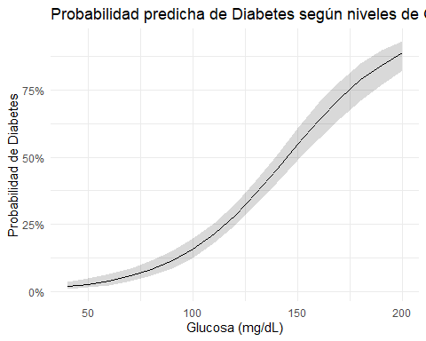
# Predicciones para IMC
pred_bmi <- ggpredict(modelo_step, terms = "BMI")
plot(pred_bmi) +
labs(
title = "Probabilidad predicha de Diabetes según IMC",
x = "Índice de Masa Corporal (km/m²)",
y = "Probabilidad de Diabetes"
) +
theme_minimal()
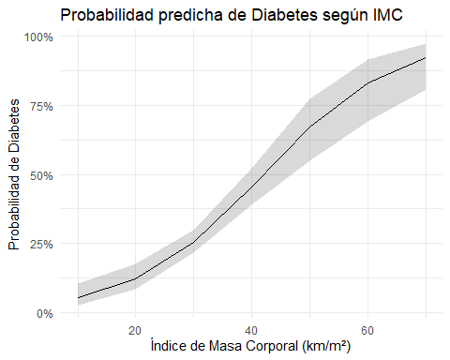
# Predicciones para Embarazos
pred_preg <- ggpredict(modelo_step, terms = "Pregnancies")
plot(pred_preg) +
labs(
title = "Efecto de los Embarazos",
x = "Número de Embarazos",
y = "Probabilidad de Diabetes"
) +
theme_minimal()
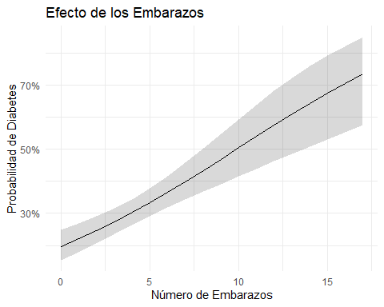
# Predicciones para Función Pedigrí forzando los términos
pred_dpf <- ggpredict(modelo_step, terms = "DiabetesPedigreeFunction [all]")
plot(pred_dpf) +
labs(
title = "Probabilidad predicha de Diabetes según Función de Pedigrí",
x = "Diabetes Pedigree Function",
y = "Probabilidad de Diabetes"
) +
theme_minimal()
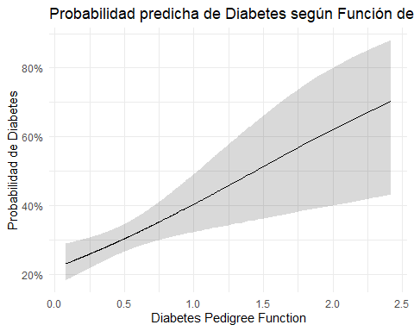

Visualización de Odds Ratios
or_plot <- or_final %>%
mutate(Variable = fct_reorder(Variable, OR))
ggplot(or_plot, aes(x = OR, y = Variable)) +
geom_point(size = 3, color = "#2196F3") +
geom_errorbarh(aes(xmin = IC_inf, xmax = IC_sup), height = 0.2, color = "#2196F3") +
geom_vline(xintercept = 1, linetype = "dashed", color = "red") +
labs(title = "Odds Ratios del modelo final",
subtitle = "Con intervalos de confianza al 95%",
x = "Odds Ratio", y = "") +
theme_minimal() +
theme(plot.title = element_text(face = "bold"))
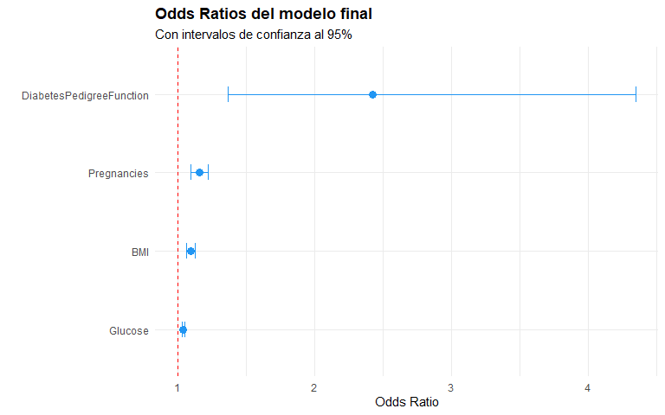

Nomograma
datos_nomograma <- datos_finales %>%
mutate(Outcome = if_else(as.character(Outcome) %in% c("1", "Diabético"), 1, 0))
# 2. Registrar el diseño de los datos en el almacén global de 'rms'
# (Esto es OBLIGATORIO para que 'rms' sepa calcular los puntos de las escalas)
options(datadist = NULL) # Resetear configuraciones previas
dd <- datadist(datos_nomograma)
options(datadist = "dd")
# 3. Ajustar el modelo de regresión logística con la función 'lrm'
modelo_rms <- lrm(
formula = Outcome ~ Pregnancies + Glucose + BMI + DiabetesPedigreeFunction,
data = datos_nomograma,
x = TRUE,
y = TRUE
)
# 4. Construir el objeto del nomograma
# Calculamos la probabilidad directa usando 'plogis' (función sigmoide)
nomo <- nomogram(
modelo_rms,
fun = plogis,
funlabel = "Probabilidad de Diabetes",
lp = FALSE # Ocultamos el predictor lineal para no saturar el gráfico
)
# 5. Dibujar el Nomograma en tu ventana gráfica de R
# Hemos eliminado 'col.grid' que a veces genera incompatibilidades según la versión de R
par(mar = c(5, 5, 4, 3)) # Ampliamos márgenes para que quepa todo el texto holgadamente
plot(
nomo,
xfrac = 0.45, # Proporción de espacio para el nombre de las variables
cex.axis = 0.80, # Tamaño de los números de los ejes
cex.var = 1.0, # Tamaño de los nombres de tus variables
ia = FALSE, # Desactiva interacciones automáticas para evitar colapsos visuales
main = "Nomograma Predictivo para el Riesgo de Diabetes Mellitus"
)
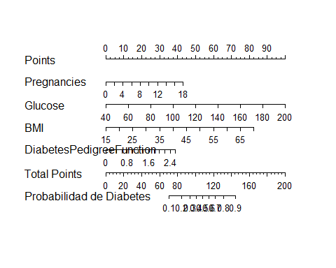

Evaluación del modelo

Multicolinealidad (VIF)
vif_valores <- vif(modelo_step)
vif_df <- data.frame(Variable = names(vif_valores), VIF = round(vif_valores, 2))
vif_df %>%
gt() %>%
tab_header(title = md("**Factor de Inflación de la Varianza (VIF)**")) %>%
tab_source_note(source_note = md("*VIF > 5 indica posible multicolinealidad problemática*"))
Table 7: Factor de Inflación de la Varianza (VIF)
Variable | VIF
Pregnancies | 1.02
Glucose | 1.00
BMI | 1.02
DiabetesPedigreeFunction | 1.01
VIF > 5 indica posible multicolinealidad problemática

Bondad de ajuste: Test de Hosmer-Lemeshow
hl_test <- hoslem.test(as.numeric(datos_modelo$Outcome) - 1,
fitted(modelo_step), g = 10)
cat("Test de Hosmer-Lemeshow:\n")
## Test de Hosmer-Lemeshow:
cat("Estadístico Chi-cuadrado:", round(hl_test$statistic, 4), "\n")
## Estadístico Chi-cuadrado: 9.6567
cat("p-valor:", round(hl_test$p.value, 4), "\n")
## p-valor: 0.2899
cat("Interpretación:", ifelse(hl_test$p.value > 0.05,
"No se rechaza H0 → el modelo ajusta bien los datos.",
"Se rechaza H0 → el modelo podría no ajustar bien."), "\n")
## Interpretación: No se rechaza H0 → el modelo ajusta bien los datos.

Curva ROC y AUC
probabilidades <- predict(modelo_step, type = "response")
roc_obj <- roc(datos_modelo$Outcome, probabilidades, levels = c("Sano", "Diabético"))
plot(roc_obj, col = "#2196F3", lwd = 2,
main = paste0("Curva ROC (AUC = ", round(auc(roc_obj), 3), ")"),
print.auc = TRUE, print.auc.y = 0.4)
abline(a = 0, b = 1, lty = 2, col = "gray50")
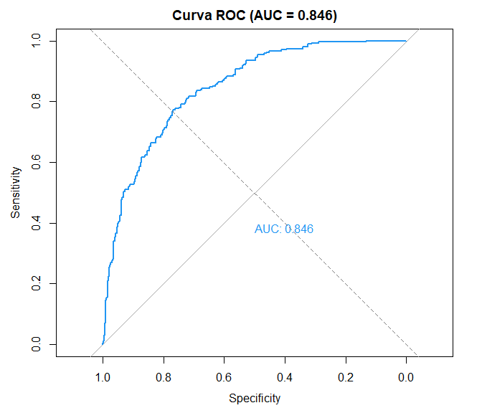

Punto de corte óptimo (Youden)
coords_optimas <- coords(roc_obj, "best", best.method = "youden")
cat("Punto de corte óptimo (Youden):", round(coords_optimas$threshold, 3), "\n")
## Punto de corte óptimo (Youden): 0.319
cat("Sensibilidad:", round(coords_optimas$sensitivity, 3), "\n")
## Sensibilidad: 0.772
cat("Especificidad:", round(coords_optimas$specificity, 3), "\n")
## Especificidad: 0.768

Matriz de confusión
predicciones <- ifelse(probabilidades >= coords_optimas$threshold, "Diabético", "Sano")
predicciones <- factor(predicciones, levels = c("Sano", "Diabético"))
mc <- confusionMatrix(predicciones, datos_modelo$Outcome, positive = "Diabético")
mc
## Confusion Matrix and Statistics
##
## Reference
## Prediction Sano Diabético
## Sano 384 61
## Diabético 116 207
##
## Accuracy : 0.7695
## 95% CI : (0.7381, 0.7989)
## No Information Rate : 0.651
## P-Value [Acc > NIR] : 7.159e-13
##
## Kappa : 0.5158
##
## Mcnemar's Test P-Value : 4.931e-05
##
## Sensitivity : 0.7724
## Specificity : 0.7680
## Pos Pred Value : 0.6409
## Neg Pred Value : 0.8629
## Prevalence : 0.3490
## Detection Rate : 0.2695
## Detection Prevalence : 0.4206
## Balanced Accuracy : 0.7702
##
## 'Positive' Class : Diabético
##
metricas <- tibble(
Métrica = c("Exactitud (Accuracy)", "Sensibilidad", "Especificidad",
"Valor Predictivo Positivo", "Valor Predictivo Negativo",
"AUC"),
Valor = c(
round(mc$overall["Accuracy"], 3),
round(mc$byClass["Sensitivity"], 3),
round(mc$byClass["Specificity"], 3),
round(mc$byClass["Pos Pred Value"], 3),
round(mc$byClass["Neg Pred Value"], 3),
round(auc(roc_obj), 3)
)
)
metricas %>%
gt() %>%
tab_header(title = md("**Métricas de rendimiento del modelo**"))
Table 8: Métricas de rendimiento del modelo
Métrica | Valor
Exactitud (Accuracy) | 0.770
Sensibilidad | 0.772
Especificidad | 0.768
Valor Predictivo Positivo | 0.641
Valor Predictivo Negativo | 0.863
AUC | 0.846

Comparativa de modelos

Árbol de decisión CART
modelo_arbol <- rpart(
formula = as.factor(Outcome) ~ Pregnancies + Glucose + BMI + DiabetesPedigreeFunction,
data = datos_modelo,
method = "class",
control = rpart.control(
minsplit = 20,
cp = 0.01
)
)
rpart.plot(
modelo_arbol,
type = 2,
extra = 104,
under = TRUE,
fallen.leaves = TRUE,
box.palette = "GnYlRd",
main = "Estructura Jerárquica del Árbol de Clasificación (CART)"
)
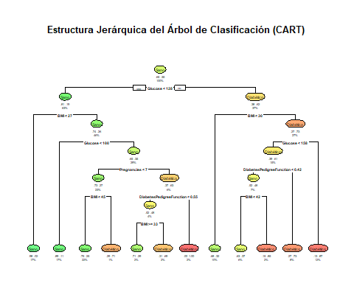

importancia de las variables
cat("\n--- IMPORTANCIA RELATIVA DE LAS VARIABLES EN EL ÁRBOL ---\n")
##
## --- IMPORTANCIA RELATIVA DE LAS VARIABLES EN EL ÁRBOL ---
importancia <- modelo_arbol$variable.importance
print(round(importancia, 2))
## Glucose BMI DiabetesPedigreeFunction
## 82.74 47.27 12.09
## Pregnancies
## 10.82

Matriz de confusión y métricas de rendimiento
predicciones_raw <- predict(modelo_arbol, type = "class")
predicciones_arbol <- factor(
predicciones_raw,
levels = c("0", "1", "Sano", "Diabético"), # Cubrimos todas las opciones posibles
labels = c("Sano", "Diabético", "Sano", "Diabético") # Las unificamos en estas dos
)
reales_arbol <- factor(
datos_modelo$Outcome,
levels = c("0", "1", "Sano", "Diabético"),
labels = c("Sano", "Diabético", "Sano", "Diabético")
)
cat("\n=== MATRIZ DE CONFUSIÓN (MODELO CART) ===\n")
##
## === MATRIZ DE CONFUSIÓN (MODELO CART) ===
mc_arbol <- confusionMatrix(
data = predicciones_arbol,
reference = reales_arbol,
positive = "Diabético" # Ahora R encontrará "Diabético" sin problemas
)
print(mc_arbol)
## Confusion Matrix and Statistics
##
## Reference
## Prediction Sano Diabético
## Sano 463 103
## Diabético 37 165
##
## Accuracy : 0.8177
## 95% CI : (0.7885, 0.8444)
## No Information Rate : 0.651
## P-Value [Acc > NIR] : < 2.2e-16
##
## Kappa : 0.5745
##
## Mcnemar's Test P-Value : 3.94e-08
##
## Sensitivity : 0.6157
## Specificity : 0.9260
## Pos Pred Value : 0.8168
## Neg Pred Value : 0.8180
## Prevalence : 0.3490
## Detection Rate : 0.2148
## Detection Prevalence : 0.2630
## Balanced Accuracy : 0.7708
##
## 'Positive' Class : Diabético
##
# Después de calcular mc_arbol, añadir:
prob_arbol <- predict(modelo_arbol, type = "prob")[, "Diabético"]
roc_arbol <- roc(reales_arbol, prob_arbol, levels = c("Sano", "Diabético"))
cat("AUC en muestra (CART):", round(auc(roc_arbol), 3), "\n")
## AUC en muestra (CART): 0.859

Validación cruzada para regresión logística y CART
#VALIDACIÓN CRUZADA COMPLETA (MODELO LOGÍSTICO)
set.seed(123)
datos_cv <- datos_modelo %>%
mutate(Outcome = factor(Outcome,
levels = c("Sano", "Diabético"),
labels = c("Sano", "Diabetico")))
control_cv <- trainControl(
method = "cv",
number = 10,
classProbs = TRUE,
summaryFunction = twoClassSummary,
savePredictions = "final"
)
modelo_logistico_cv <- train(
Outcome ~ Pregnancies + Glucose + BMI + DiabetesPedigreeFunction,
data = datos_cv,
method = "glm",
family = "binomial",
trControl = control_cv,
metric = "ROC"
)
predicciones_cv <- modelo_logistico_cv$pred
matriz_final <- confusionMatrix(data = predicciones_cv$pred,
reference = predicciones_cv$obs,
positive = "Diabetico")
tibble(
Métrica = c("Área Bajo la Curva (AUC)", "Exactitud (Accuracy)", "Sensibilidad",
"Especificidad", "Valor Predictivo Positivo", "Valor Predictivo Negativo"),
Valor = c(
round(modelo_logistico_cv$results$ROC, 4),
round(matriz_final$overall["Accuracy"], 4),
round(matriz_final$byClass["Sensitivity"], 4),
round(matriz_final$byClass["Specificity"], 4),
round(matriz_final$byClass["Pos Pred Value"], 4),
round(matriz_final$byClass["Neg Pred Value"], 4)
)
) %>%
gt() %>%
tab_header(
title = md("**Métricas de la Regresión Logística**"),
subtitle = "Validación cruzada 10-fold"
) %>%
fmt_number(columns = Valor, decimals = 4) %>%
cols_align(align = "center", columns = Valor)
Table 9: Métricas de la Regresión Logística
Validación cruzada 10-fold
Métrica | Valor
Área Bajo la Curva (AUC) | 0.8389
Exactitud (Accuracy) | 0.7695
Sensibilidad | 0.5597
Especificidad | 0.8820
Valor Predictivo Positivo | 0.7177
Valor Predictivo Negativo | 0.7889
# VALIDACIÓN CRUZADA COMPLETA (MODELO CART)
set.seed(123)
datos_cv_cart <- datos_modelo %>%
mutate(Outcome = factor(Outcome,
levels = c("Sano", "Diabético"),
labels = c("Sano", "Diabetico")))
control_cv_cart <- trainControl(
method = "cv",
number = 10,
classProbs = TRUE,
summaryFunction = twoClassSummary,
savePredictions = "final"
)
param_control_rpart <- rpart.control(minsplit = 20, cp = 0.01)
rejilla_cp <- expand.grid(cp = 0.01)
modelo_cart_cv <- train(
Outcome ~ Pregnancies + Glucose + BMI + DiabetesPedigreeFunction,
data = datos_cv_cart,
method = "rpart",
trControl = control_cv_cart,
tuneGrid = rejilla_cp,
control = param_control_rpart,
metric = "ROC"
)
predicciones_cart_cv <- modelo_cart_cv$pred
matriz_cart_final <- confusionMatrix(data = predicciones_cart_cv$pred,
reference = predicciones_cart_cv$obs,
positive = "Diabetico")
tibble(
Métrica = c("Área Bajo la Curva (AUC)", "Exactitud (Accuracy)", "Sensibilidad",
"Especificidad", "Valor Predictivo Positivo", "Valor Predictivo Negativo"),
Valor = c(
round(modelo_cart_cv$results$ROC, 4),
round(matriz_cart_final$overall["Accuracy"], 4),
round(matriz_cart_final$byClass["Sensitivity"], 4),
round(matriz_cart_final$byClass["Specificity"], 4),
round(matriz_cart_final$byClass["Pos Pred Value"], 4),
round(matriz_cart_final$byClass["Neg Pred Value"], 4)
)
) %>%
gt() %>%
tab_header(
title = md("**Métricas del Árbol de Decisión CART**"),
subtitle = "Validación cruzada 10-fold"
) %>%
fmt_number(columns = Valor, decimals = 4) %>%
cols_align(align = "center", columns = Valor)
Table 10: Métricas del Árbol de Decisión CART
Validación cruzada 10-fold
Métrica | Valor
Área Bajo la Curva (AUC) | 0.7621
Exactitud (Accuracy) | 0.7526
Sensibilidad | 0.5597
Especificidad | 0.8560
Valor Predictivo Positivo | 0.6757
Valor Predictivo Negativo | 0.7839

